2-1坐標軸平移
一、定義：
在給定的坐標平面上，以直線 作為新坐標系的橫軸，
用 軸表示，以直線 作為新坐標系的縱軸，
用 軸表示，以點 作為新坐標系的原點，
用 表示（ 為原坐標系之坐標），
而且新坐標系的單位長與正向均保持不變，
這種坐標變換叫做坐標軸的平移，簡稱移軸。
二、移軸公式：
在一平面上，當坐標系S平移 得到坐標系 S' 時，
點P相對於 S 與 S' 各有其坐標，設點P相對於S與 S' 之坐標分別為 與 ，
即 。
如圖(一)所示，因為 OP = OO' + O'P
故得
即 ，
因此， 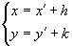， 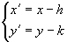
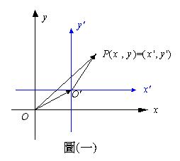
 | 例題 | 若以 為新坐標系之原點，平移坐標軸，則點 的新坐標為何？又若點B之新坐標為 ，則點B之原坐標為何？
 | 解： | 由 ，其中  可得點 的新坐標為  由 ，其中  可得點B之原坐標為
 | 隨堂練習 | 若以 為新坐標系之原點，平移坐標軸，則點 的新坐標為何？又若點B之新坐標為 ，則點B之原坐標為何？
 | 答： | ( 0 , -6 ) ；( 8 , 3 )
 | 例題 | 平移座標軸，把原點移到 ，則曲線Γ： 0的新方程式為何？
 | 解： | 設P為平面上任意點，P之原坐標與新坐標分別為 、 ，由移軸公式得知 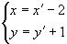 將其代入原方程式中，可得  經整理可得 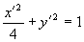  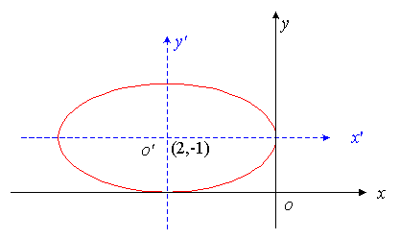
 | 另解 | Γ：  將原式配方化為  即 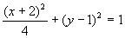‧‧‧‧‧‧(＊)  設P為Γ上任意點，P之原坐標與新坐標分別為 、 ，  則 代回 (＊) 中可得
 | 隨堂練習 | 平移座標軸，把原點移到 ，則曲線Γ：  的新方程式為何？
 | 答： | 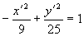
 | 利用座標軸平移化簡二元二次方程式
設二元二次方程式Γ： ，
將移軸公式 代入Γ的原方程式得
Γ：
將其展開整理得 ，
其中 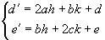‧‧‧‧‧‧ (※)
比較Γ的新舊方程式
Γ：
Γ：
我們可發現：
移軸後二元二次方程式對新座標系的方程式仍為二元二次，
且二次項係數不變，常數項為 ，
其中 。
當(※)中h，k的係數行列式 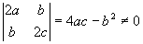(即 )時，
我們可找到唯一的新原點 使得平移坐標軸後，
兩個一次項同時消失( 亦即 )，故曲線Γ的新方程式可簡化為
Γ： ，其中
 | 例題 | 設Γ： ，若以 為新原點平移坐標軸，  使得Γ的新方程式的一次項係數為0，  則新原點 為何？Γ的新方程式為何？
 | 解： | 解 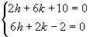 得 ，故  又 ，  故Γ的新方程式為
 | 隨堂練習 | 設Γ： ，  若以 為新原點平移坐標軸，使得Γ的新方程式的一次項係數為0，  則新原點 為何？Γ的新方程式為何？
 | 答： | ，Γ的新方程式為

